Тема: «Государственная символика Российской Федерации»
Цели:
1.Познакомить учащихся с символами Р.Ф.: гербом, гимном, флагом, и их историей.
2.Развивать познавательный интерес, расширять кругозор.
3.Воспитывать любовь к Родине.
Ход занятия
(Звучит песня «С чего начинается Родина?»)
-А что такое Родина для вас?
(Родина – это страна, в которой ты родился и вырос.)
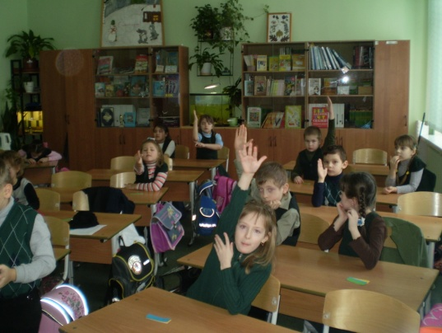
-Как называется наша страна?
(Россия, Российская Федерация.)
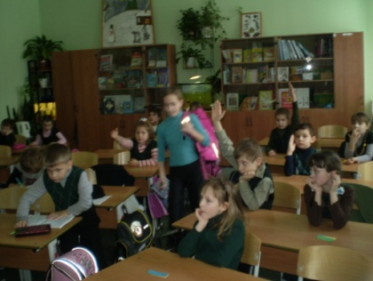
-Верно, Родина у нас одна, и это Россия.
Но как и у любого государства у нас есть свои символы. Кто знает, что является государственными символами Российской Федерации?
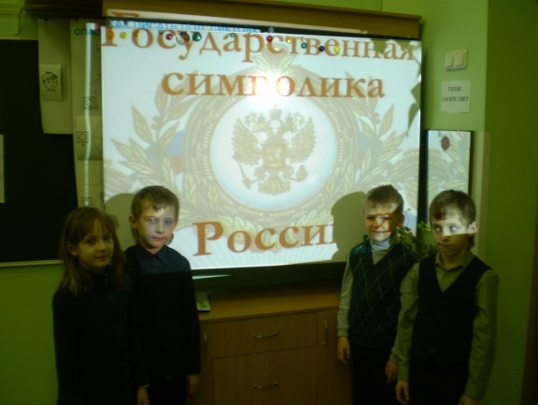
(Герб, гимн, флаг.)
-Ребята, а что такое флаг?
Слово «флаг» греческого происхождения, от слова «флего», что означает «сжигать, озарять, гореть». Наиболее древнее название флага – «стяг».
У вас на партах лежат полоски цветной бумаги. Они разного цвета. Вам нужно выбрать только необходимые и собрать флаг нашего государства.
(Дети работают)
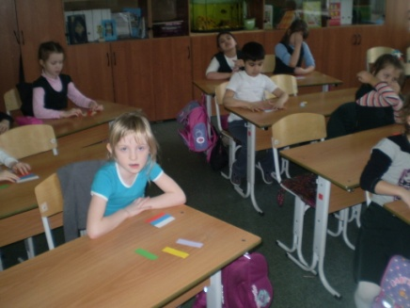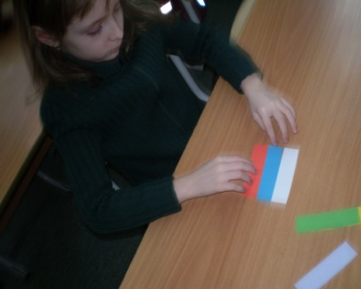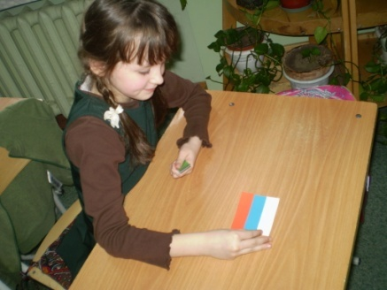
Бело – сине – красный флаг появился при царе Петре 1.Верхняя полоса флага белая, нижняя – красная, а между ними находится синяя полоса. Как вы думаете, что обозначают этиполосы?
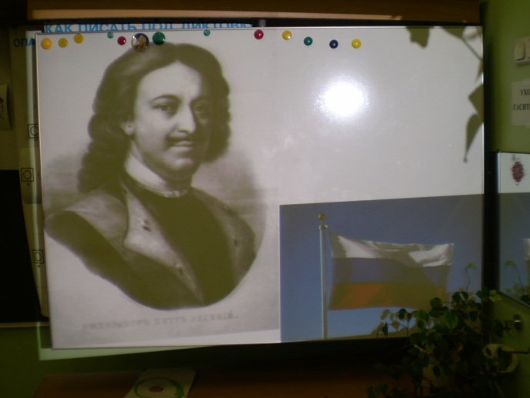
(Ответы детей.)
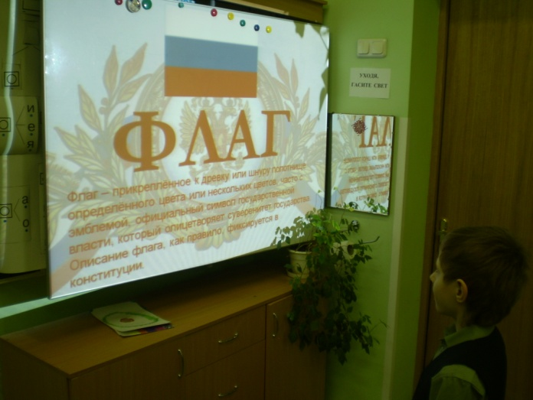
-Красный символизирует отвагу, защиту веры, героизм, великодушие. Синий – небо, верность, духовность. Белый – мир, чистоту, благородство.
-Кроме флага государственным символом является герб. Герб появился очень давно, более четырех тысяч лет назад. В переводе с немецкого «эрбе» означает «наследство».
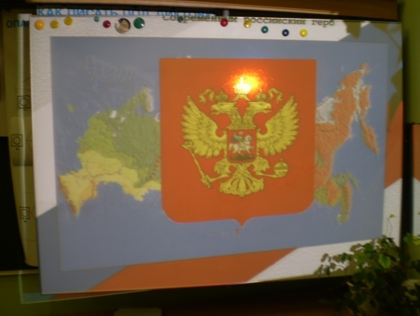

Государственный герб Российской Федерации представляет собой четырехугольный, с закругленными нижними углами, заостренный в оконечности красный геральдический щит с золотым двуглавым орлом, поднявшим верх распущенные крылья. Орел увенчан двумя малыми коронами и - над ними - одной большой короной, соединенными лентой. В правой лапе орла - скипетр, в левой - держава. На груди орла, в красном щите, - серебряный всадник в синем плаще на серебряном коне, поражающий серебряным копьем черного опрокинутого навзничь и попранного дракона.
Золотой двуглавый орел на красном поле сохраняет историческую преемственность в цветовой гамме гербов конца XV - XVII века. Рисунок орла восходит к изображениям на памятниках эпохи Петра Великого. Над головами орла изображены три исторические короны Петра Великого, символизирующие в новых условиях суверенитет, как всей Российской Федерации, так и ее частей, субъектов Федерации; в лапах - скипетр и держава, олицетворяющие государственную власть и единое государство; на груди - изображение всадника, поражающего копьем дракона. Это один из древних символов борьбы добра со злом, света с тьмой, защиты Отечества.

-Третьим символом нашей страны является гимн. Гимн в переводе с греческого языка «торжественная песнь».

Гимн Российской Федерации написан известными людьми: автор С.Михалков, музыка А.Александрова.

Когда гимн можно услышать?
(Каждое утро и ночью в радио эфире, гимн исполняется при открытии торжественных заседаниях при встрече зарубежных гостей правительством нашей страны, на Олимпийских играх).
-Как надо слушать гимн?
(Стоя)
(Прослушивание гимна Р.Ф.)
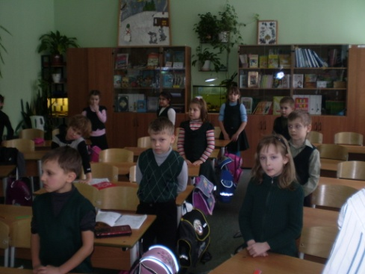
А какой самый главный город нашей страны?
(Москва)
Как мы его называем?
(Столица)
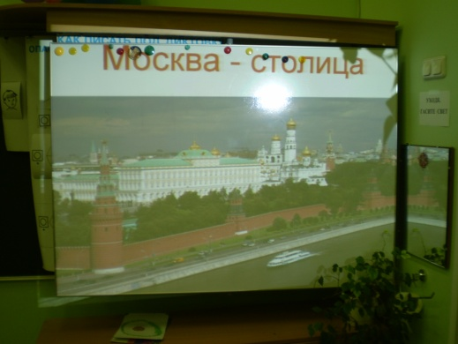
-Вспомните пословицы, в которых говорится о Москве?
(Кто в Москве не бывал – красоты не видал.
Москвой – столицей – весь мир гордиться.
Москва – всем городам мать).
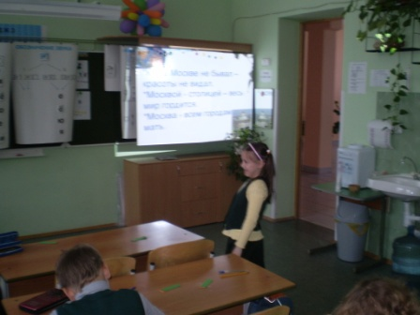
-А что является символом нашей столицы?
(Кремль)
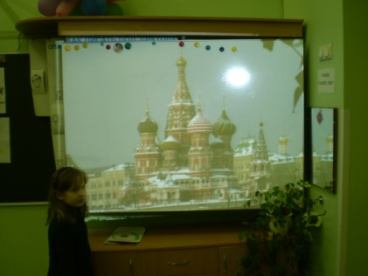

Подведение итогов
-Какой царь ввел бело-сине-красный флаг?
-Как следует слушать гимн?
-Что изображено на российском гербе?
-Что означает красный цвет флага?
-Что означает синий цвет флага?
-Что означает белый цвет флага?

